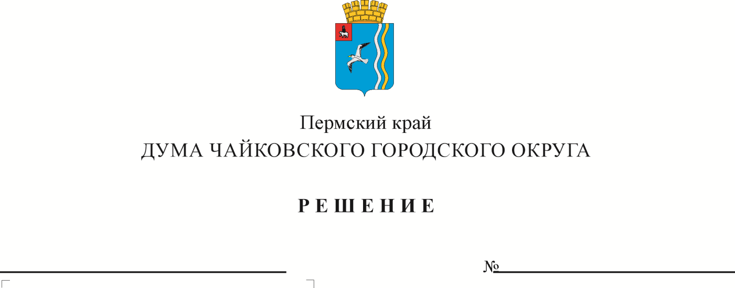
номер
дата
О внесении изменений в Порядок предоставления муниципальных преференций в виде льготы по арендной плате, утвержденный решением Думы Чайковского городского округа от 21.08.2019 № 274

В соответствии с Федеральным законом от 6 октября 2003 г. № 131-ФЗ «Об общих принципах организации местного самоуправления в Российской Федерации», Федеральным законом от 26 июля 2006 г. № 135-ФЗ «О защите конкуренции», Федеральным законом от 24 июля 2007 г. № 209-ФЗ «О развитии малого среднего предпринимательства в Российской Федерации», Уставом Чайковского городского округа
ДУМА ЧАЙКОВСКОГО ГОРОДСКОГО ОКРУГА РЕШАЕТ:
- Внести в Порядок предоставления муниципальных преференций в виде льготы по арендной плате, утвержденный решением Думы Чайковского городского округа от 21 августа 2019 г. № 274, следующие изменения:
  - пункт 2.5 изложить в следующей редакции:
«2.5. Муниципальная преференция предоставляется на календарный год, на основании решения Думы Чайковского городского округа.»;
  - пункт 3.1 изложить в следующей редакции:
«3.1. Для рассмотрения вопроса о предоставлении муниципальной преференции заявитель оформляет заявку по форме согласно приложению к настоящему Порядку (далее - заявка) и представляет ее в Управление земельно-имущественных отношений администрации Чайковского городского округа (далее - Управление) в срок не позднее 1 июля года, предшествующего году предоставления преференции».
2. Опубликовать решение в газете «Огни Камы» и разместить на официальном сайте администрации Чайковского городского округа.
3. Решение вступает в силу после его официального опубликования.
4. Контроль за исполнением решения возложить на комиссию по бюджетной и налоговой политике.

Председатель Думы  Чайковского городского округа  М.Н. Шубин | Глава городского округа –  глава администрации Чайковского городского округа  А.В. Агафонов

